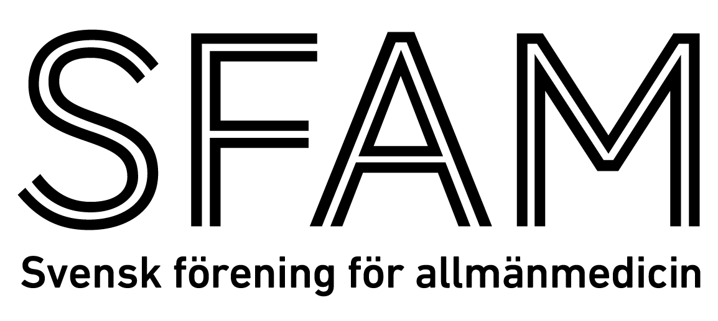

Härmed intygas att

N N

har genomgått

Mitt-i-ST

där en utomstående erfaren kollega
besöker ST-läkaren under en arbetsdag
och bedömer hittills uppnådd kompetens
samt ger råd om planeringen för
återstående del av ST-utbildningen.

Ort datum

…………………………………………………….…………………….……………….
NN
Specialist i allmänmedicin
av SFAM utbildad kompetensvärderare

Svensk förening för allmänmedicin
www.sfam.se

